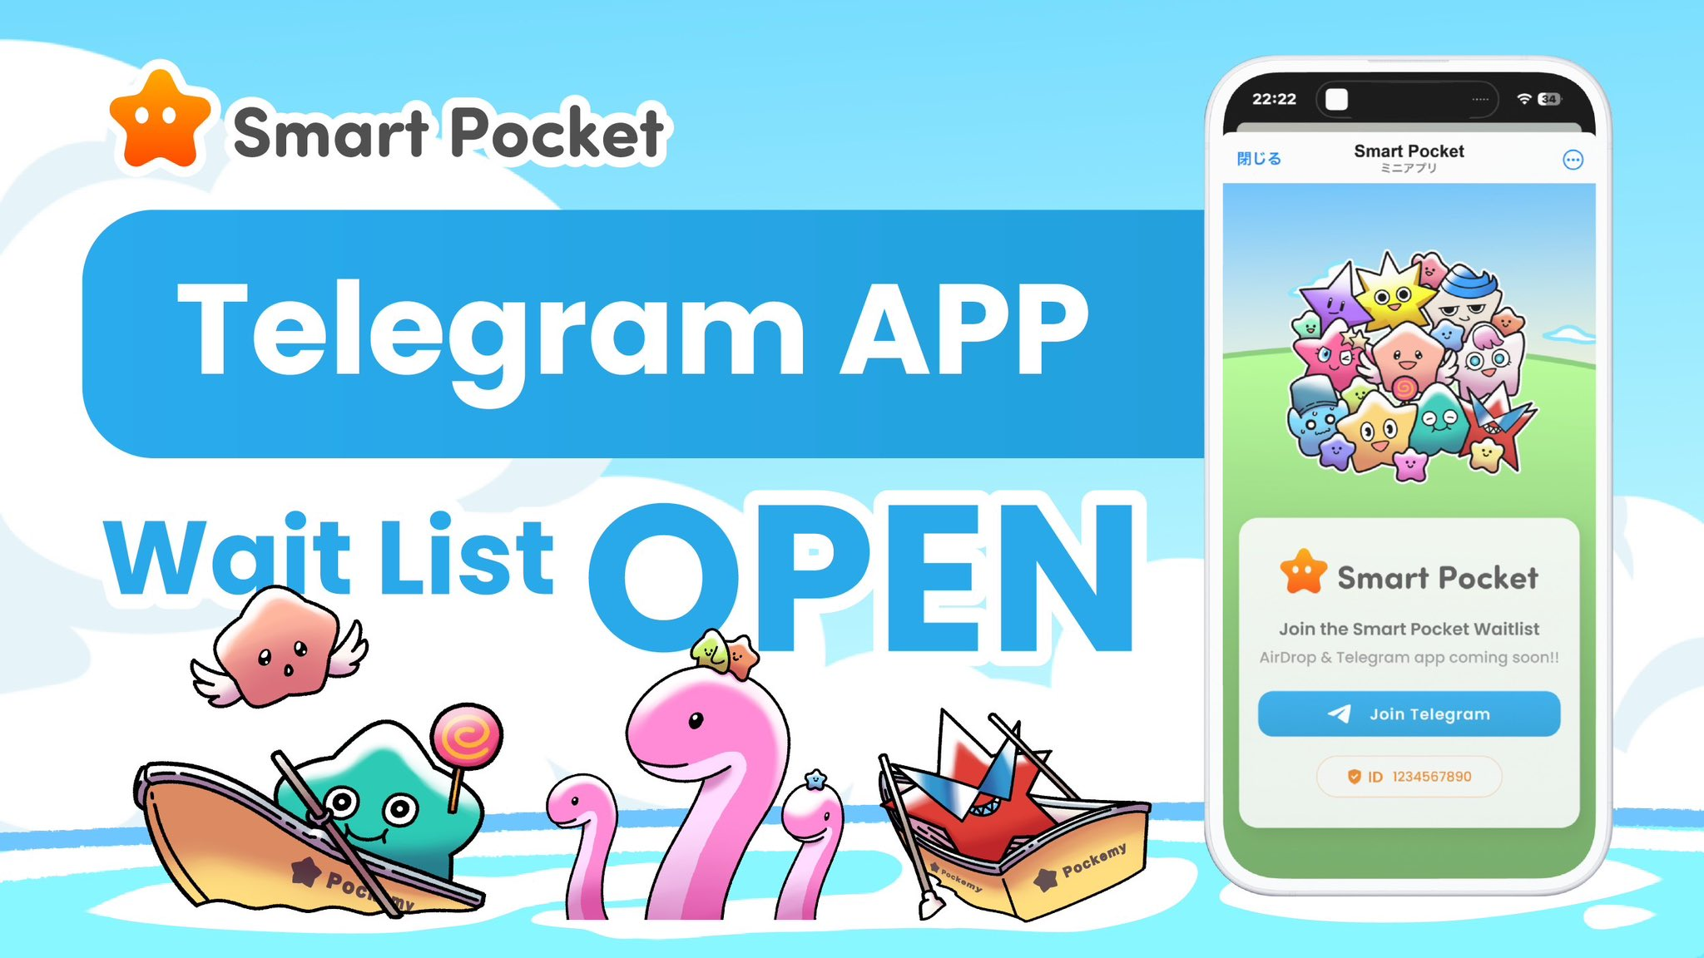

**Smart Pocket Telegram Bot**

# Introduction

Smart Pocket est sur le point de lancer le **Smart Pocket Telegram Bot** ! Cette innovation vise à ouvrir les portes du monde des cryptomonnaies aux 900 millions d'utilisateurs de Telegram dans le monde.

# À propos du Smart Pocket Telegram Bot

## Aperçu du Bot Telegram 📱

Le nouveau Smart Pocket Telegram Bot ( https://t.me/smapocke_bot ) est une plateforme révolutionnaire qui permet à chacun de participer à l'écosystème des cryptomonnaies grâce à la gamification.

## Principales caractéristiques 🎮

* Participez aux AirDrops en accomplissant des jeux simples ou des tâches.
* Interface utilisateur intuitive.
* Conception conviviale, même pour les débutants.
* Système de récompenses axé sur la communauté.

# La vision de Smart Pocket pour l'avenir

Yuda, co-fondateur et PDG de Smart Pocket ([@yudaceo](https://x.com/yudaceo)), a partagé sa vision :

"La cryptomonnaie a changé ma vie, et maintenant je souhaite partager cette opportunité incroyable avec tout le monde. La cryptomonnaie a le pouvoir de transformer des vies, et nous visons à partager cette technologie avec le plus grand nombre."

Cette déclaration reflète une vision qui va au-delà de la simple offre de services.

# Impact sur le marché

## Potentiel du marché 📊

Le marché actuel des cryptomonnaies compte environ 425 millions d'utilisateurs, tandis que Telegram en compte plus de 900 millions. Si les utilisateurs de Telegram entraient dans le marché des cryptomonnaies, la taille du marché pourrait plus que doubler.

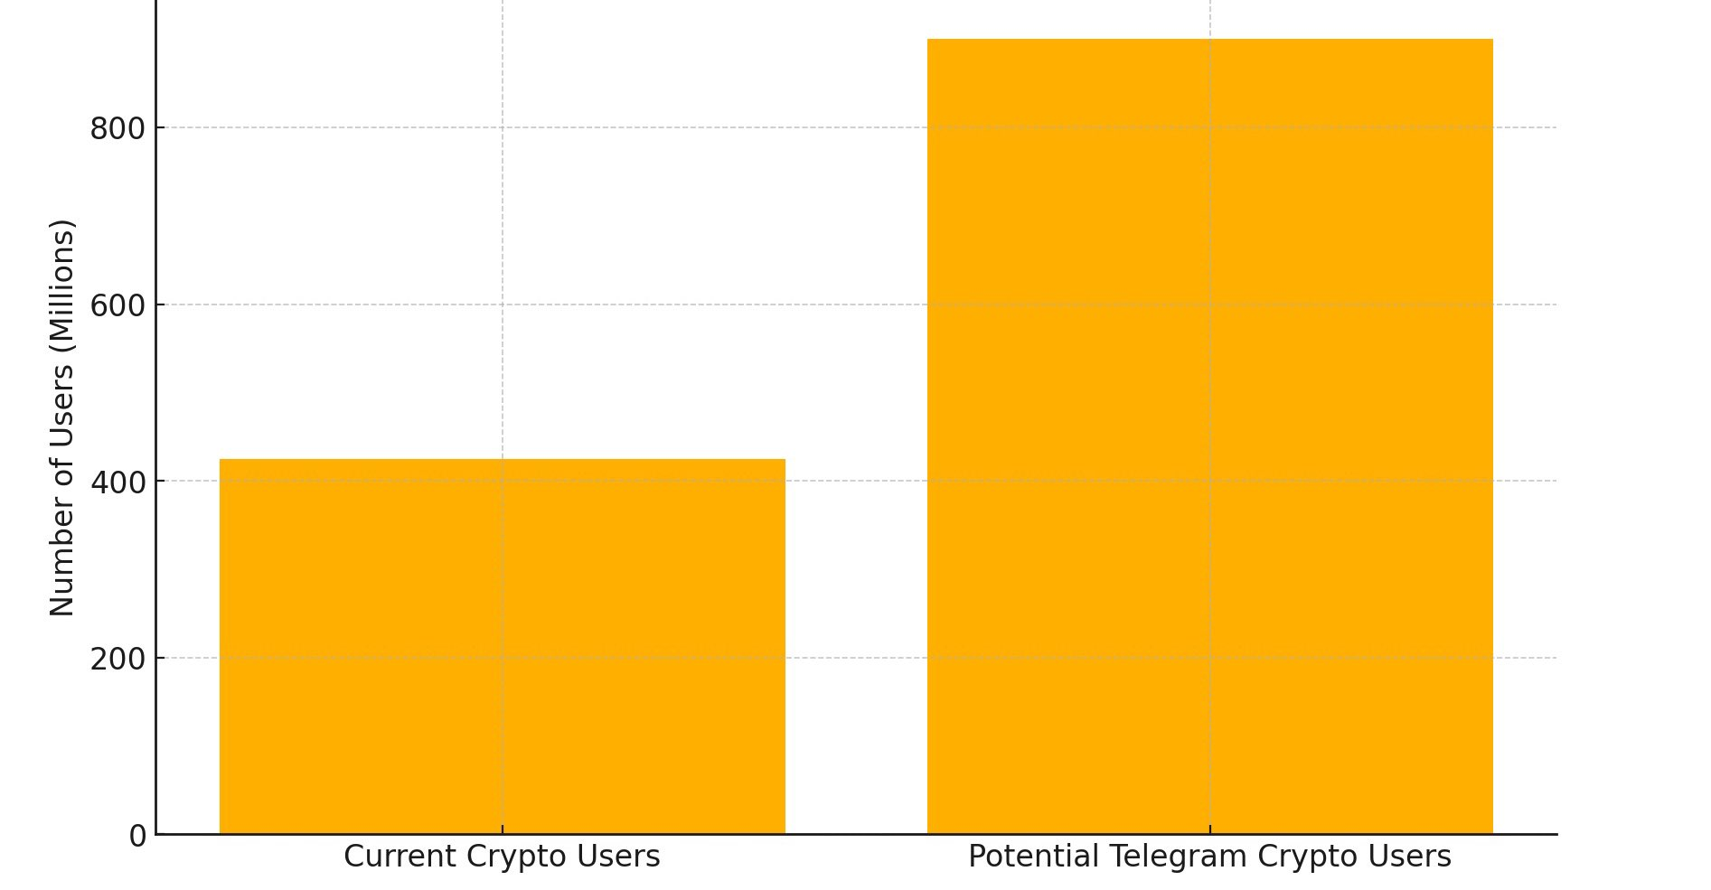

## Pourquoi Telegram ? 💡

1. Une base d'utilisateurs massive avec plus de 900 millions d'utilisateurs actifs dans le monde.
2. Une sécurité élevée avec un chiffrement de bout en bout et une conception axée sur la confidentialité.
3. Facile à utiliser avec prise en charge multilingue et compatibilité multiplateforme.

# Commencer sur Telegram 🔰

## Pour les débutants sur Telegram ⚡️

Un guide de configuration détaillé est disponible pour les nouveaux utilisateurs de Telegram. Ce guide propose des explications étape par étape, incluant la création de compte et les instructions de base.

Le guide couvre les éléments suivants :

* Processus de création de compte.
* Opérations de base.
* Paramètres de fonctionnalités.

# Comment participer à l'Airdrop

1. Accédez au bot Telegram à l'adresse https://t.me/smapocke_bot et sélectionnez « JOIN » dans votre compte.
2. Suivez les dernières nouvelles en rejoignant le canal officiel de Smart Pocket et en participant aux discussions communautaires.

## Conseils importants pour les participants 💫

* Assurez-vous de suivre le guide de configuration et de compléter tous les paramètres de Telegram.
* Il est fortement recommandé de configurer soigneusement les paramètres de sécurité.
* En cas de question, veuillez consulter l'article du guide.

# Conclusion

Le lancement du bot Telegram de Smart Pocket est bien plus qu'une nouvelle fonctionnalité : c'est une avancée révolutionnaire vers un nouveau chapitre du marché des cryptomonnaies. Sous la vision de « la révolution des cryptomonnaies », cette initiative offrira à davantage de personnes l'opportunité de rejoindre le monde de la crypto et de croître ensemble.

Même les débutants peuvent participer en toute confiance en suivant le guide détaillé. Ne manquez pas ce mouvement — assurez-vous d'accéder au bot Telegram !

# 📢 Pour les dernières mises à jour

* Site officiel de Smart Pocket : https://smapocke.com/
* Discord officiel de Smart Pocket : https://discord.com/invite/smartpocket
* Compte X officiel de PocketMe : https://x.com/pockemys